
ન્યૂ ઝીલેન્ડમાં વિદેશી હસ્તક્ષેપ
ન્યુઝીલેન્ડ સિક્યોરિટી ઇન્ટેલિજન્સ સર્વિસ (NZSIS) વિદેશી હસ્તક્ષેપને વિદેશી રાષ્ટ્રના કૃત્ય તરીકે વ્યાખ્યાયિત કરે છે જે ઘણીવાર પ્રોક્સી દ્વારા કાર્ય કરે છે, જેનો હેતુ છેતરામણી, ભ્રષ્ટાચારી અથવા બળજબરીથી ન્યુઝીલેન્ડના રાષ્ટ્રીય હિતોને પ્રભાવિત કરવા, વિક્ષેપિત કરવા અથવા તોડી પાડવાનો છે સામાન્ય રાજદ્વારી પ્રવૃત્તિ, લોબીંગ અને પ્રભાવ મેળવવાના અન્ય સાચા, સ્પષ્ટ પ્રયાસોને હસ્તક્ષેપ માનવામાં આવતા નથી.
આ માહિતી પત્રકમાં "વિદેશી રાષ્ટ્ર" નો અર્થ ન્યુઝીલેન્ડ સિવાયનો કોઈપણ દેશ છે. આ શબ્દનો ઉપયોગ ન્યુઝીલેન્ડની બહારના દેશો માટે થાય છે.

વિદેશી દખલગીરી વંશીય સમુદાયોના અધિકારો અને સ્વતંત્રતાઓને નુકસાન પહોંચાડે છે
વિદેશી દખલગીરી ત્યારે થાય છે જ્યારે વિદેશી રાષ્ટ્રો તેમના પોતાના લક્ષ્યોને પ્રાપ્ત કરવા માટે ન્યુઝીલેન્ડમાં દખલ કરવાનો પ્રયાસ કરે છે. આ વિદેશી રાષ્ટ્રો ન્યુઝીલેન્ડના સમાજ, રુચિઓ અને વર્તણૂકોને નિયંત્રિત કરવા અને બદલવા માગે છે. તેઓ આવું કરે છે જેથી તેઓ વધુ પ્રભાવ અને નિયંત્રણ મેળવી શકે.

વિદેશી દખલગીરીથી ન્યુઝીલેન્ડની સ્વતંત્રતા, લોકશાહી, અર્થતંત્ર, કીર્તિ અને સમુદાયોને નુકસાન થાય છે. ન્યુઝીલેન્ડમાં વંશીય સમુદાયો વિદેશી રાષ્ટ્રો તરફથી અનિચ્છિત ધ્યાન આકર્ષિત કરી શકે છે, જેનાથી તેઓ બિન-સલામતિ અનુભવે છે અને તેમના અધિકારો અને સ્વતંત્રતાઓને નુકસાન પહોંચાડે છે. દેશો વચ્ચેની સામાન્ય રાજદ્વારી પ્રવૃત્તિઓ વિદેશી દખલગીરી નથી.

વંશીય સમુદાયોમાં વિદેશી દખલગીરી કેવી રીતે થઈ શકે?

વંશીય સમુદાયો દ્વારા અનુભવાતી વિદેશી દખલગીરીને જોવાનું મુશ્કેલ હોઈ શકે છે. અહીં વિદેશી રાષ્ટ્ર દ્વારા વિદેશી દખલગીરીની પ્રવૃત્તિઓ અથવા ન્યુઝીલેન્ડમાં તેમના માટે વિદેશી દખલગીરી કરતી કોઈ વ્યક્તિ દ્વારા કરવામાં આવતી પ્રવૃત્તિઓના કેટલાક ઉદાહરણો છે:

- સમુદાયો અથવા સમુદાય સંગઠનો / જૂથોને નિયંત્રિત અને ધમકાવવાનો પ્રયાસ કરવો
- સમુદાયો અને તેમની ક્રિયાઓને પજવણી, ધમકાવવા અને નિયંત્રિત કરવા માટે સત્તાવાર દસ્તાવેજો પર પ્રક્રિયા કરવાનો અથવા જારી કરવાનો ઇનકાર કરવો
- સમુદાયો અને તેમની ક્રિયાઓને પરેશાન કરવા, ધમકાવવા અને નિયંત્રિત કરવા માટે ન્યુઝીલેન્ડમાં લોકોના વિઝા, પાસપોર્ટ અથવા અન્ય સત્તાવાર દસ્તાવેજો છીનવી લેવાની અથવા છીનવી લેવાની ધમકી આપવી
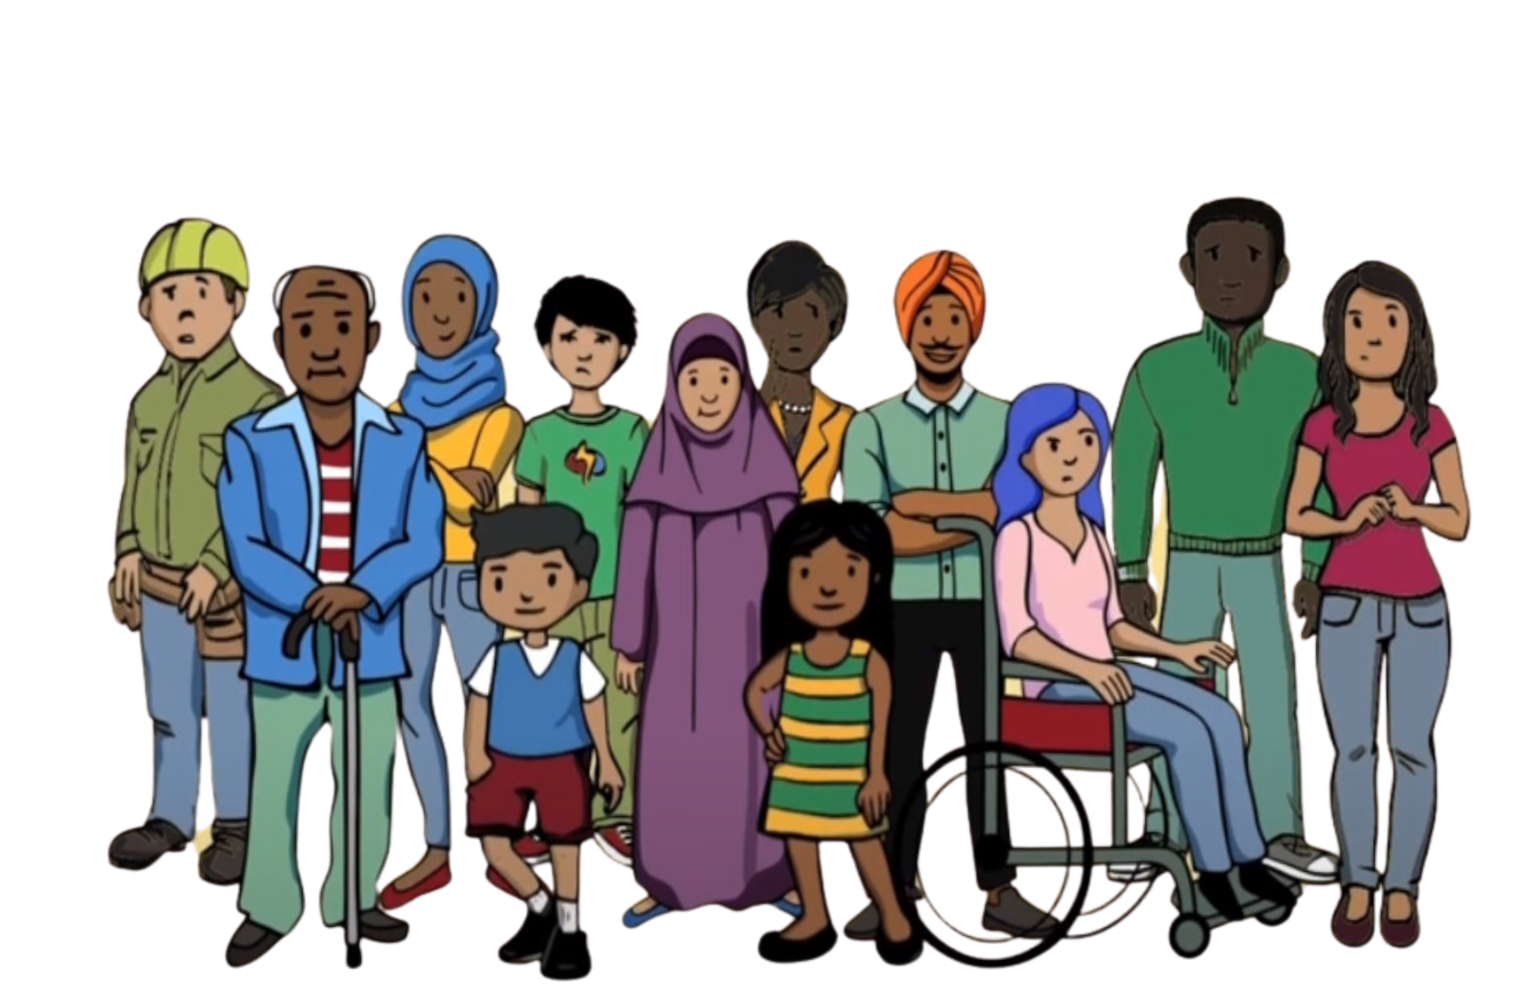
- ન્યુઝીલેન્ડના લોકોને ધમકી આપવી, અથવા વિદેશમાં રહેતા તેમના પરિવારો (સોશિયલ મીડિયા દ્વારા ધમકીઓ અને પજવણી સહિત)
- લોકોને તેમની ઇચ્છા વિરુદ્ધ તેમના મૂળ દેશમાં પાછા ફરવા દબાણ કરે છે
- લોકોને ડરાવવા અથવા ધમકાવવા માટે વિદેશી રાષ્ટ્ર દ્વારા સમુદાય પર બિનઅધિકૃત રીતે દેખરેખ અને નજર રાખવી.
- ધમકીઓ અથવા ધાકધમકીનો ઉપયોગ કરીને અમુક જૂથો અથવા સમુદાયોને તેમના મંતવ્યો અથવા મંતવ્યો જાહેરમાં શેર કરવાથી રોકવાનો પ્રયાસ કરવો જે વિદેશી રાષ્ટ્રના લોકો કરતા અલગ છે
- લોકોને તેમના મંતવ્યો અથવા માન્યતાઓ વ્યક્ત કરતા અટકાવવા માટે ન્યુઝીલેન્ડમાં ઘટનાઓ બનતી અટકાવવાનો પ્રયાસ કરવો કે જેની સાથે વિદેશી રાજ્ય અસંમત છે.
- ન્યુઝીલેન્ડના સમુદાયને વિદેશી રાષ્ટ્ર તરફથી ધમકીઓ પસાર કરવી
- ચૂંટણીઓ અને અન્ય લોકતાંત્રિક પ્રક્રિયાઓ કેવી રીતે કાર્ય કરે છે તે બદલવાનો પ્રયાસ કરે છે

